# Mesh 700M天线HT20模式测试报告

# 实验目的

1. 测试新引入的700M Mesh天线的性能及参数等
2. 为哈法亚油田OmniAir网络系统设计、规划和部署提供科学依据

# 设备清单

表2.1实验设备清单

|  |  |  |
| --- | --- | --- |
| 设备名称 | 数量 | 用途 |
| Mesh节点（700M天线） | 2套 | 实验主要设备 |
| PC | 2台 | 客户端和服务器 |
| 三脚架 | 2套 | 支撑固定 |
| 网线 | 若干 | 构建网络 |

# 实验方法

测试网络拓扑如图3.1所示。Client通过通过网线与Mesh节点1相连，Server通过网线和Mesh节点2相连，共计2个OmniAir节点通过无线端口自组成网。

本组实验均在HT20模式，依次调节Mesh节点1与Mesh节点2的信道为36、40、44、48、149、153、157、161、165，Client通过OmniAir无线网络系统以100Mbit/sec速率向Server上的服务进程发送UDP数据包。每次测量结束，Server上的服务进程会统计该Client进程此次通信数据的有效速率、时延抖动等数据并告知Client进程。这些结果会在Client段进行收集和整理。

根据信道不同，本次实验可分为两部分：一，当信道在【36，40，44，48】之中时，调节Mesh节点2的功率分别为【1700，1200，700】，对应Mesh节点2的每组功率，Mesh节点1以100的步长依次从1700下降至0dbm，同时记录Mesh节点1和2调整功率后的RSSI和频谱情况，计为三组实验；二，当信道在【149，153，157，161，165】之间变化时，调节Mesh节点2的功率分别为【2700，2200，1700，1200，700】，对应Mesh节点2的每组功率，Mesh节点1以100的步长依次从2700下降至0 dbm，同时记录Mesh节点1和2调整功率后的RSSI和频谱宽度，计为五组实验；

此种网络组织方式下，我们假设有线网络是可靠的，产生数据丢失和大延迟的原因在于无线网络的不稳定和无线网络CSMA时产生的数据碰撞。



图 3.1 700M天线测试实验网络拓扑

# 实验结果:

一、分别调节Mesh节点1和2的信道和功率，测试带宽及RSSI：

1. 当信道为36时，带宽及RSSI测试结果如图：

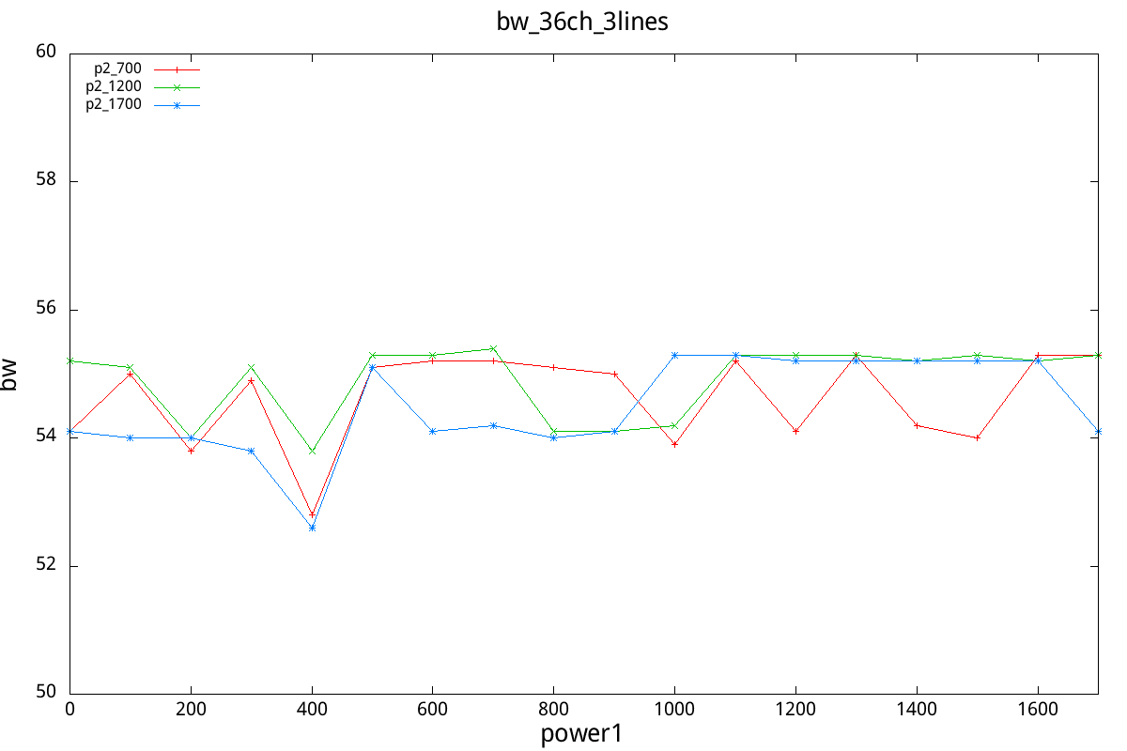

图4.1 36ch_bw

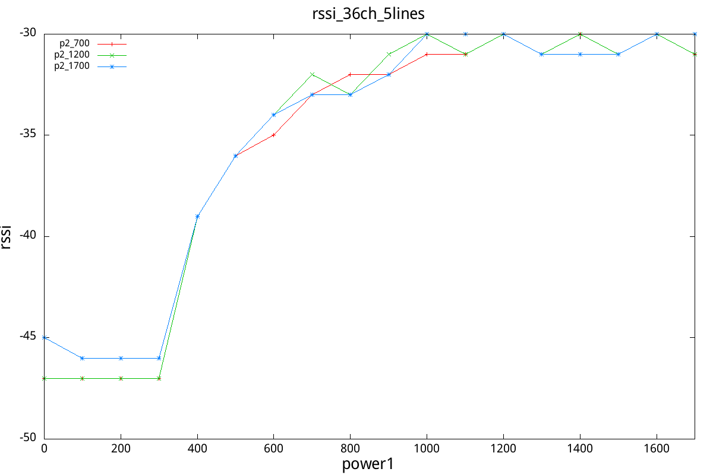

图4.2 36ch_rssi

2、当信道为40时，带宽及RSSI测试结果如图：

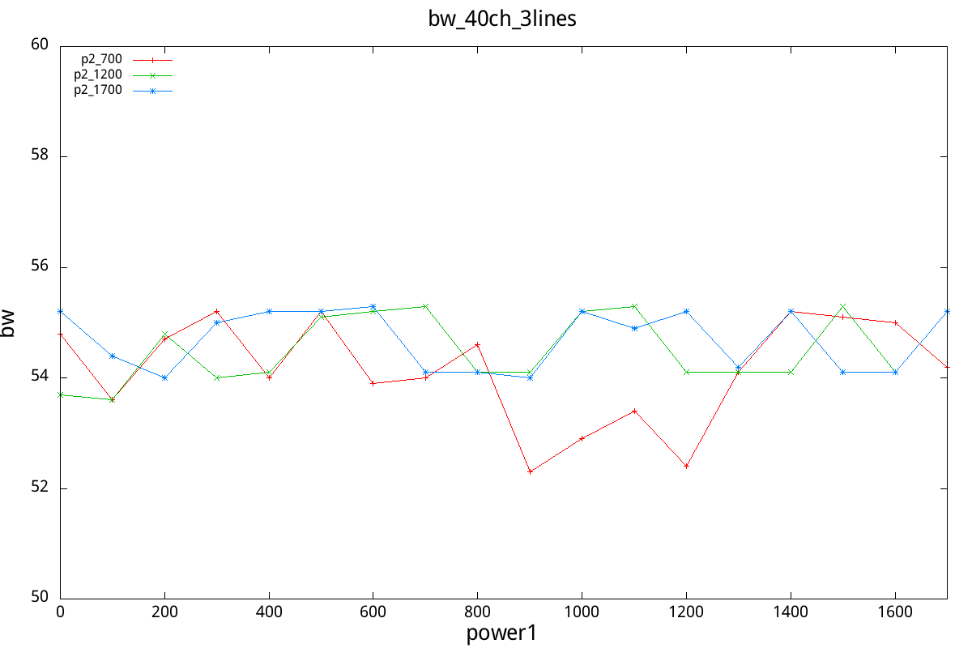

图4.3 40ch_bw

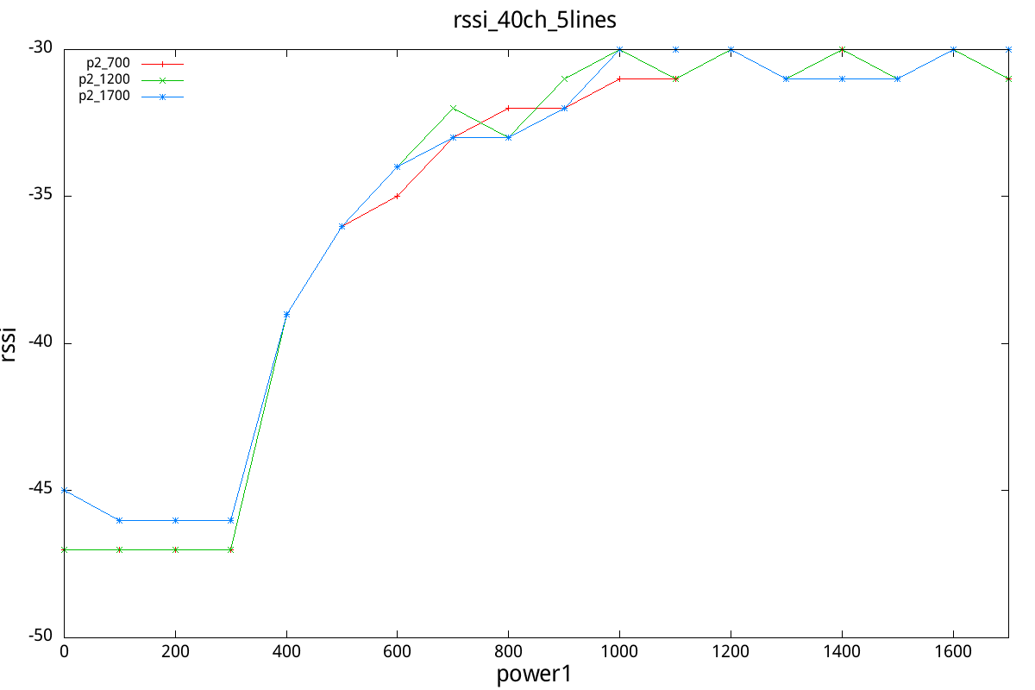

图4.4 40ch_rssi

3、当信道为44时，带宽及RSSI测试结果如图：

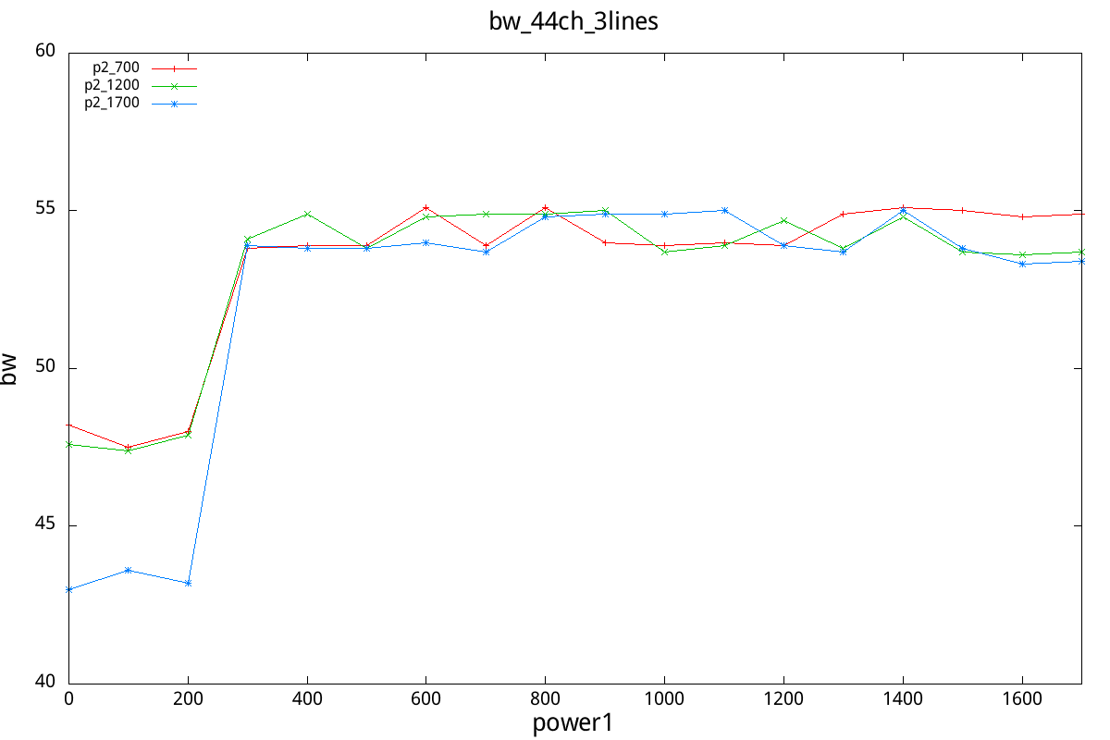

图4.5 44ch_bw

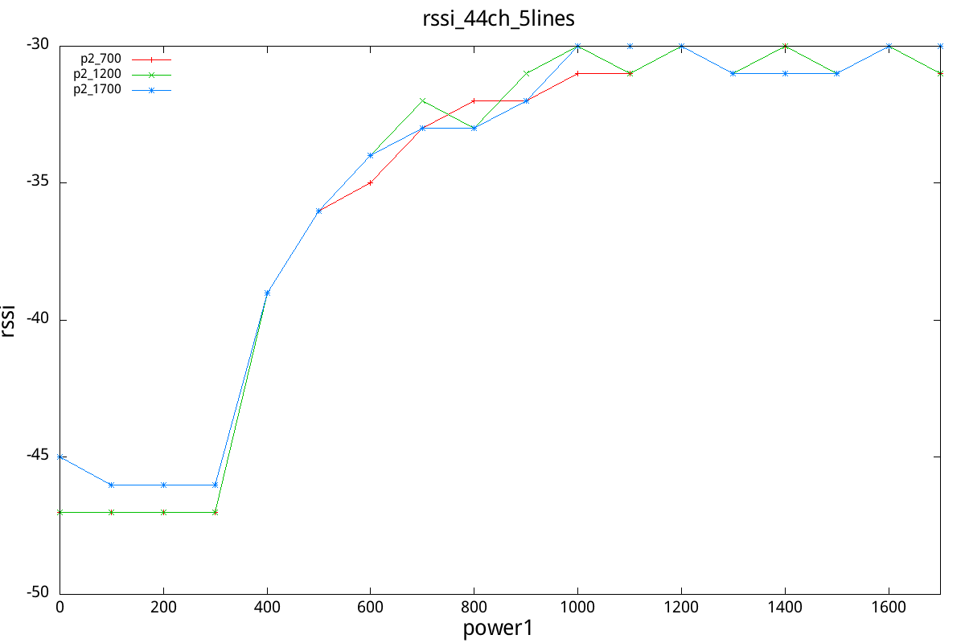

图4.6 44ch_rssi

4、当信道为48时，带宽及RSSI测试结果如图：

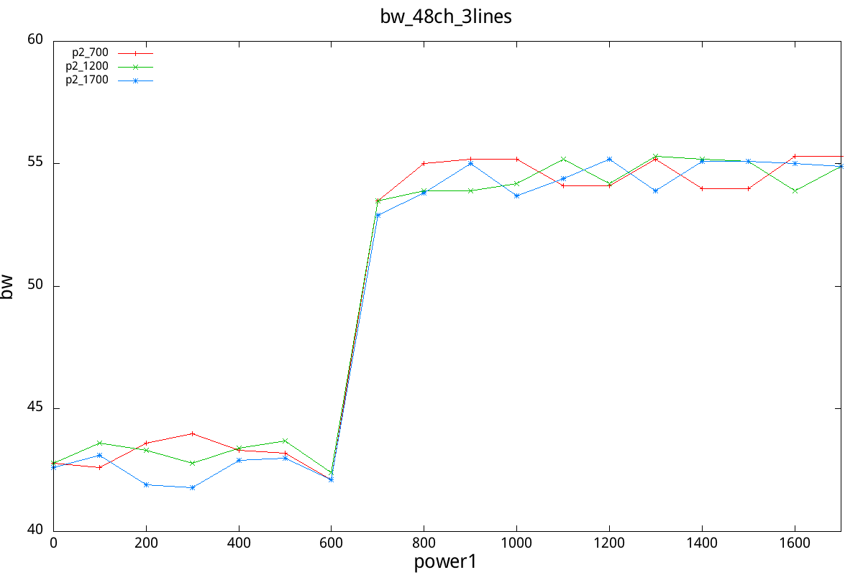

图4.7 48ch_bw

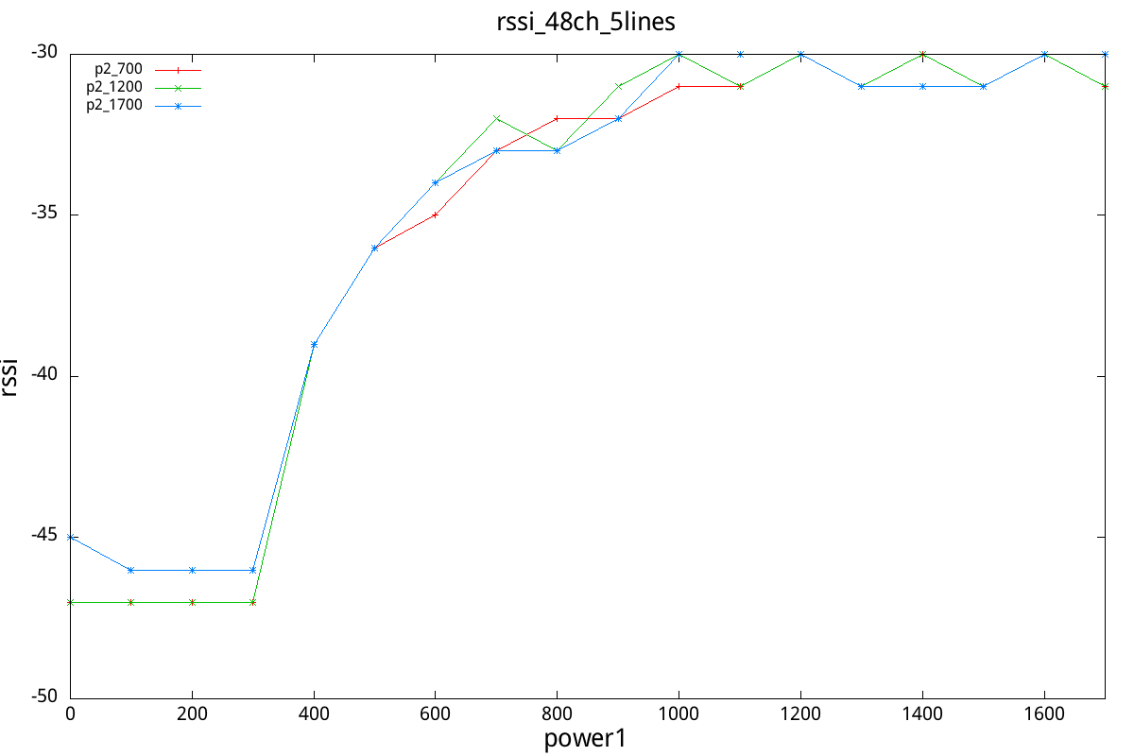

图4.8 48ch_rssi

5、当信道为149时，带宽及RSSI测试结果如图：

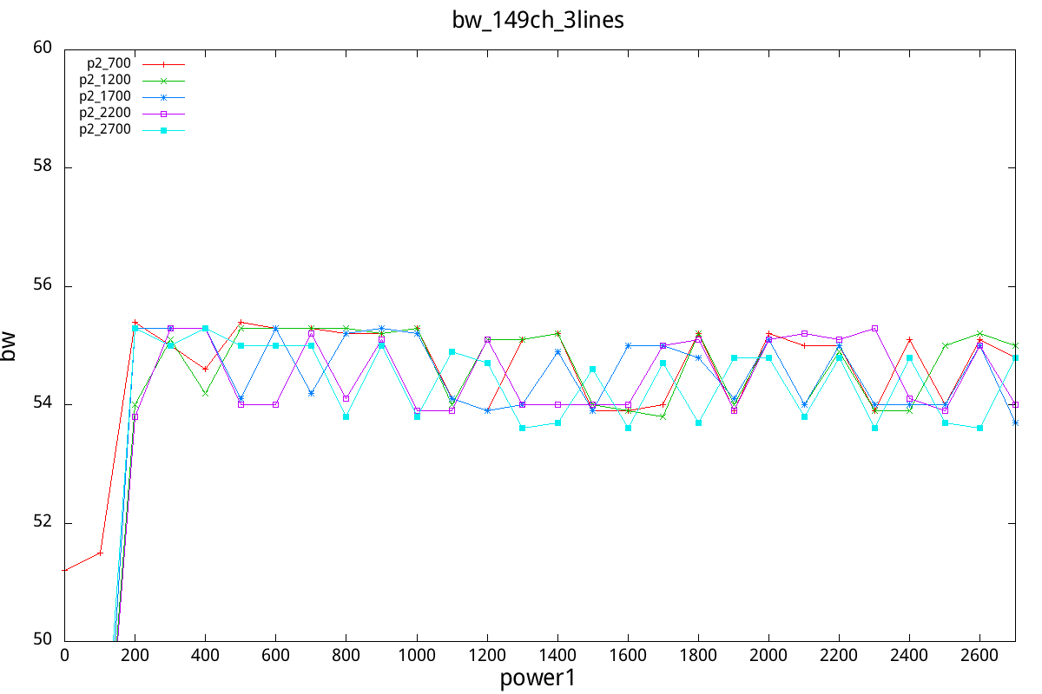

图4.9 149ch_bw

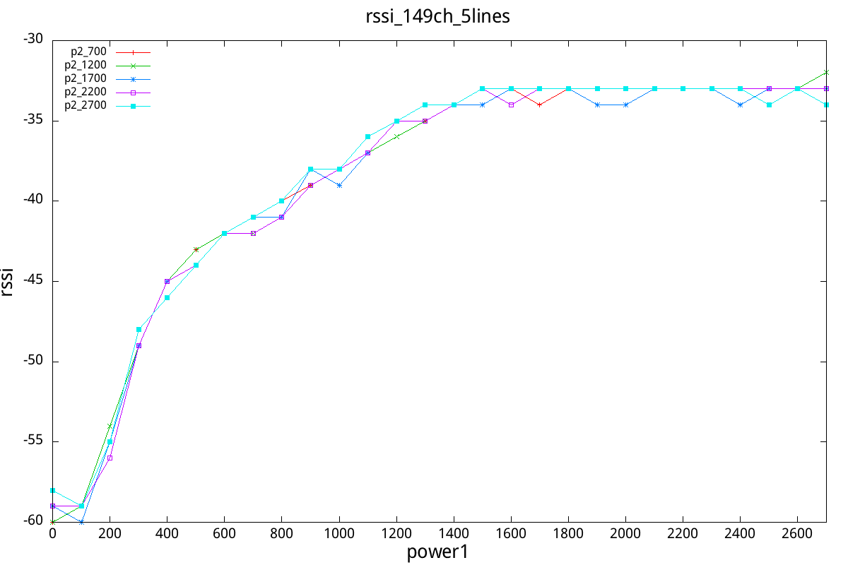

图4.10 149ch_rssi

6、当信道为153时，带宽及RSSI测试结果如图：

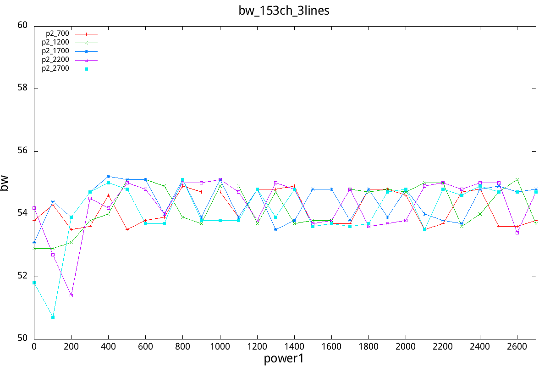

图4.11 153ch_bw

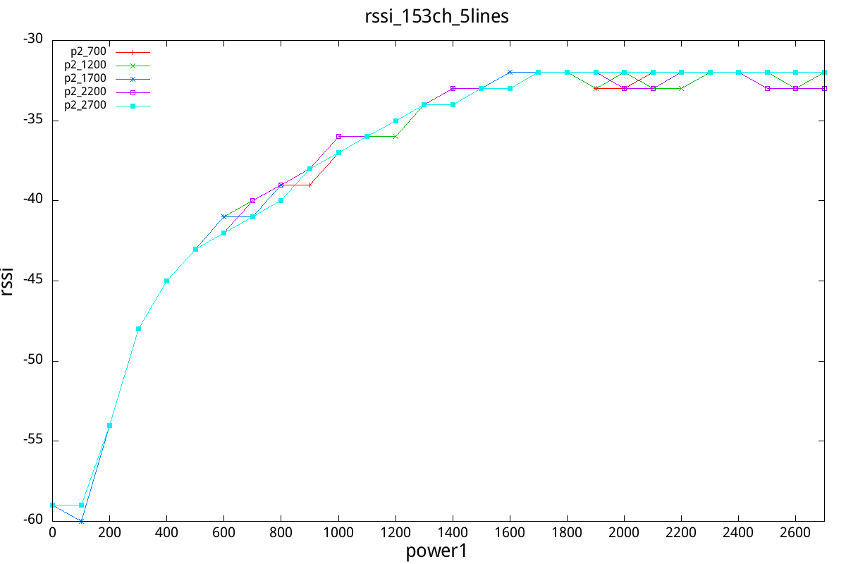

图4.12 153ch_rssi

7、当信道为157时，带宽及RSSI测试结果如图：

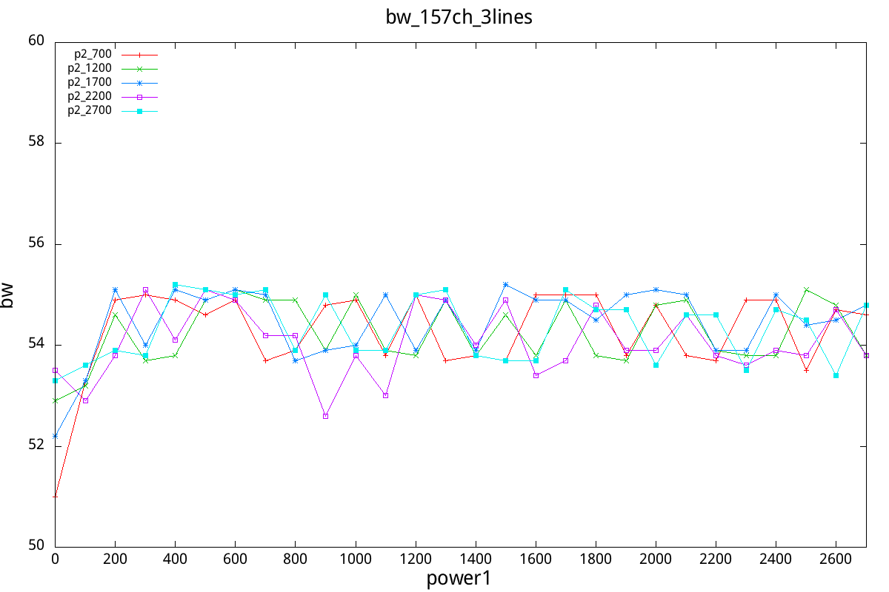

图4.13 157ch_bw

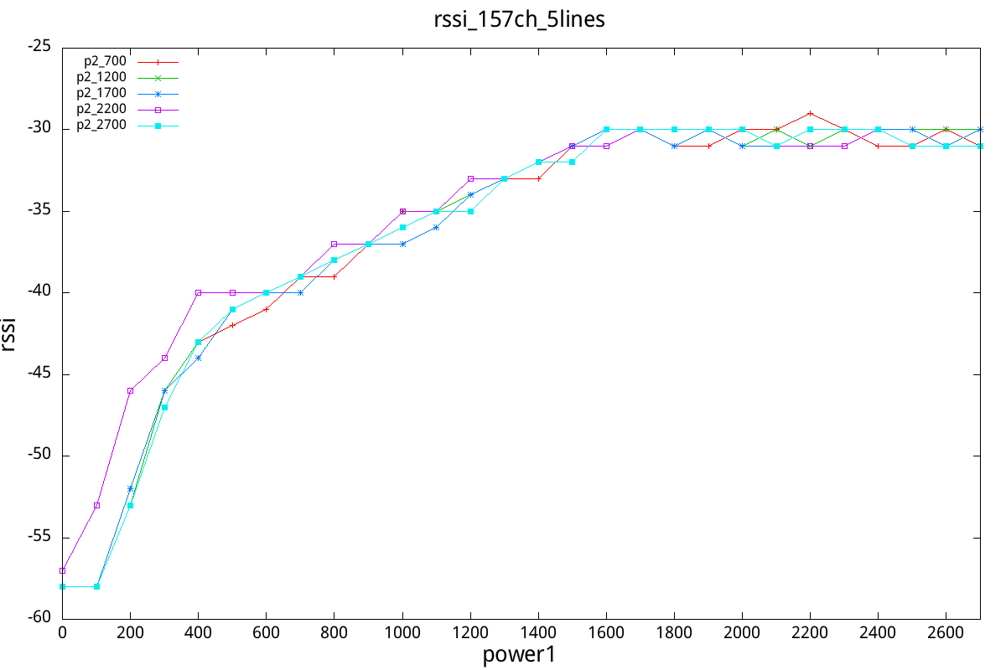

图4.14 157ch_rssi

8、当信道为161时，带宽及RSSI测试结果如图：

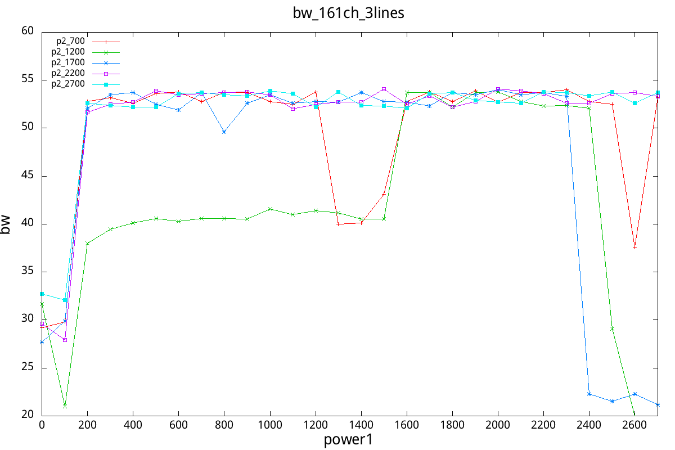

图4.15 161ch_bw

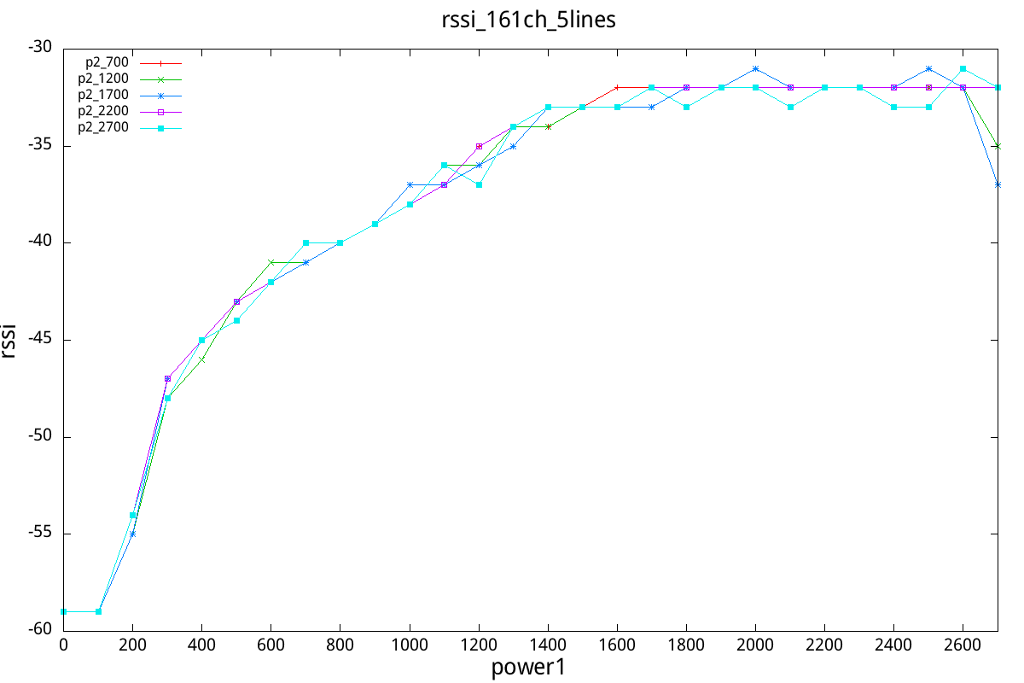

图4.16 161ch_rssi

9、当信道为165时，带宽及RSSI测试结果如图：

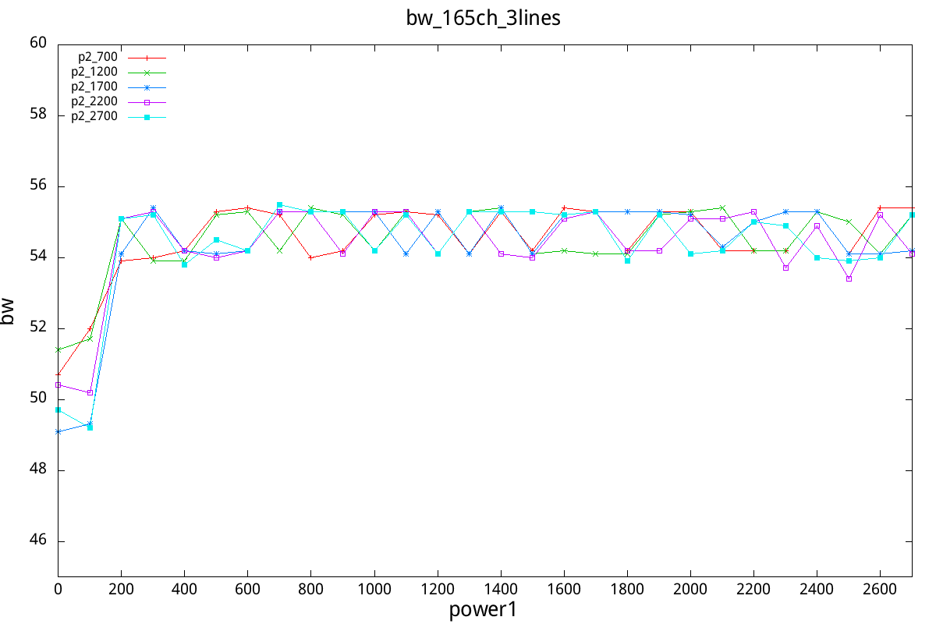

图4.17 165ch_bw

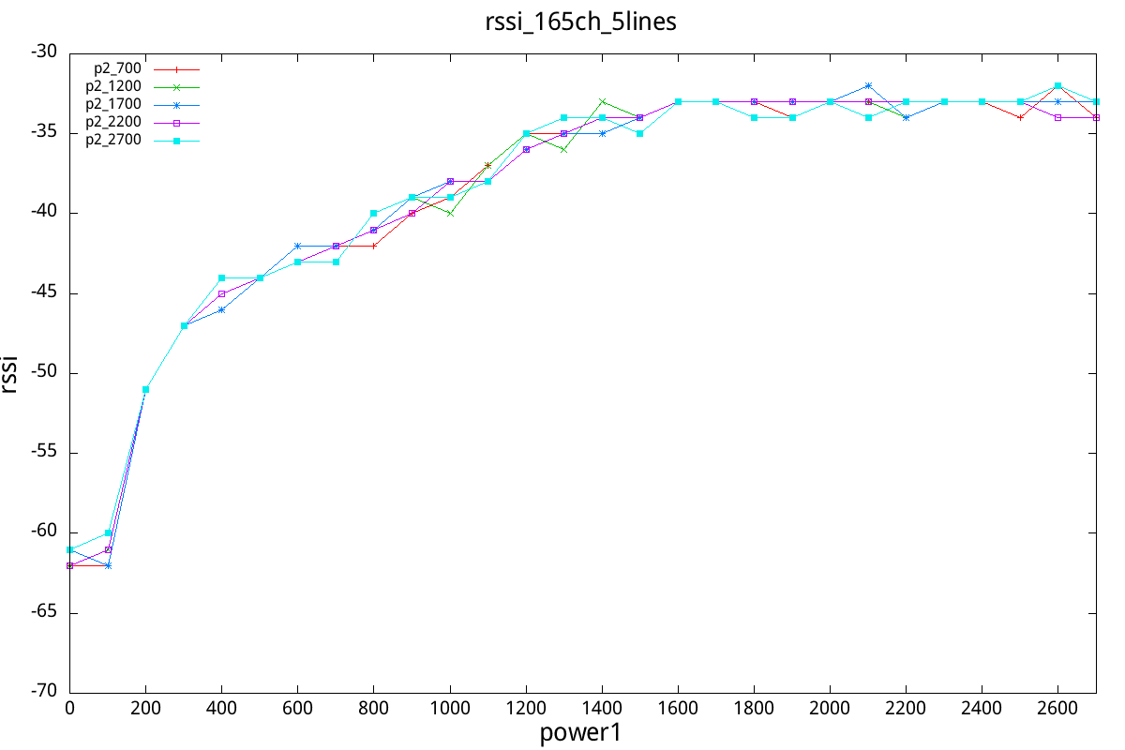

图4.18 165ch_rssi

二、每次调整信道后，在另一台PC上对频谱情况截图如下：（示例），更为详细的不同dbm下的截图参见附件。

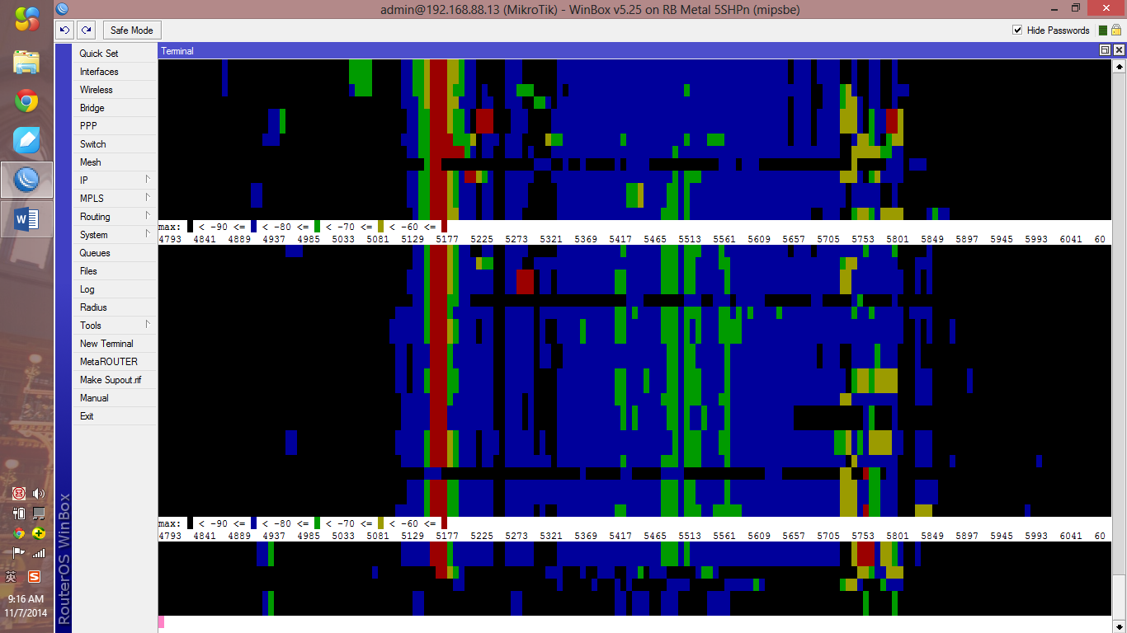

图4.19 36ch_频谱

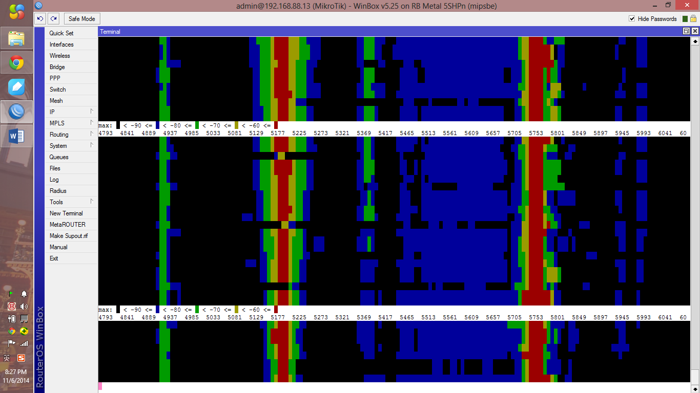

图4.20 40ch_频谱

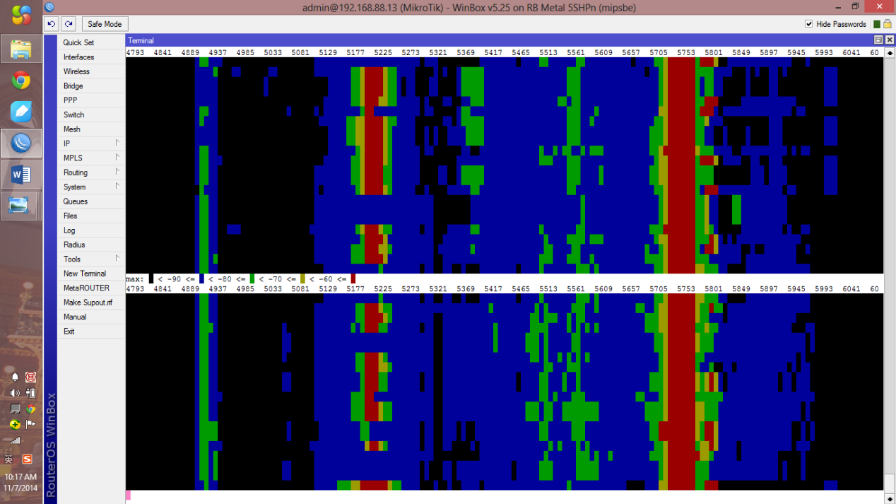

图4.21 44ch_频谱

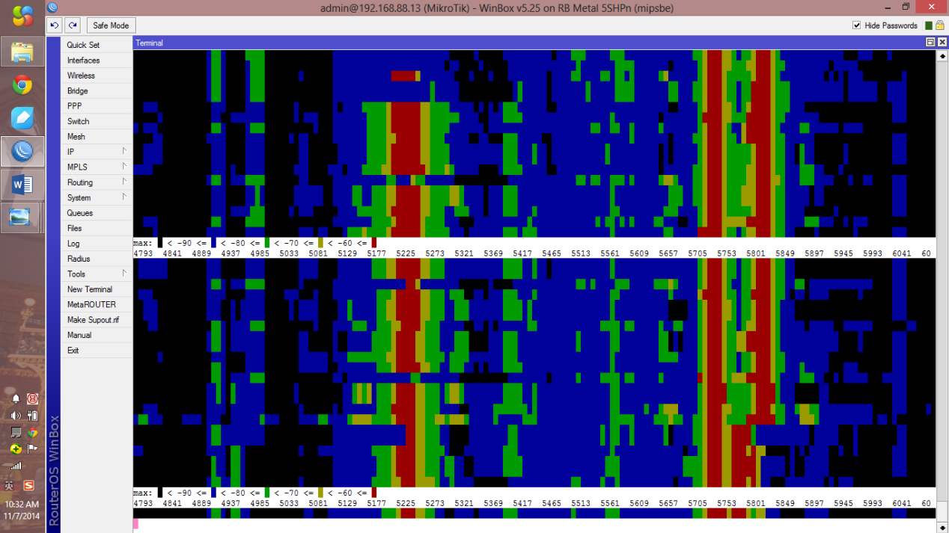

图4.22 48ch_频谱

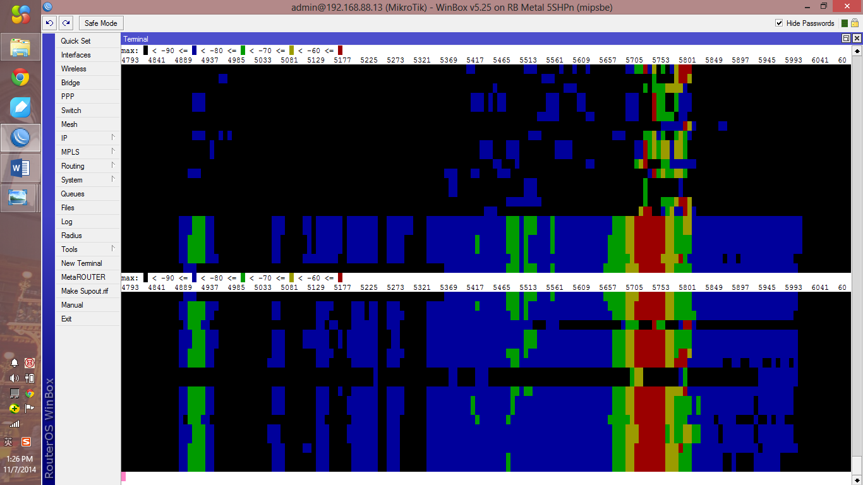

图4.23 149ch_频谱

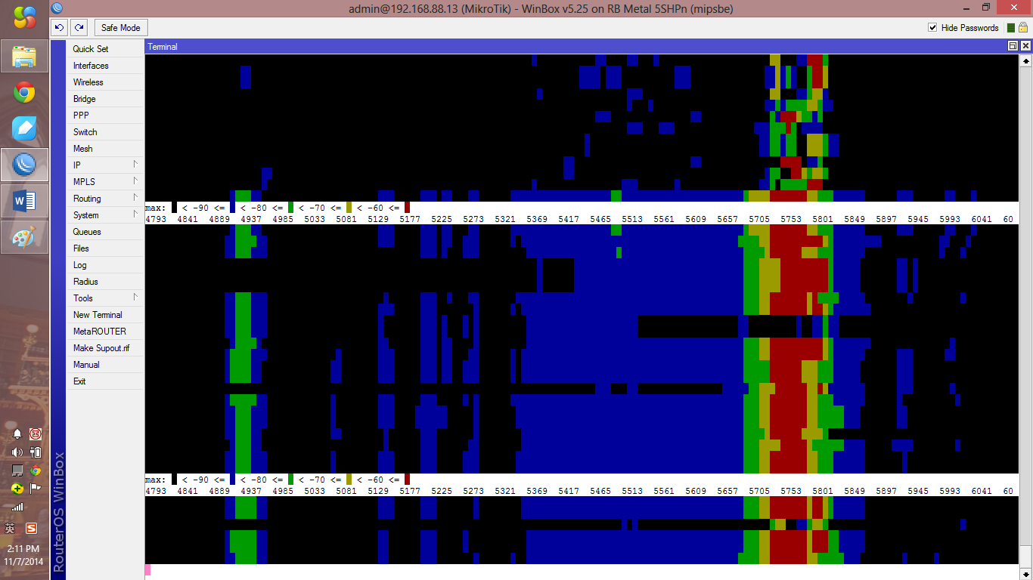

图4.24 153ch_频谱

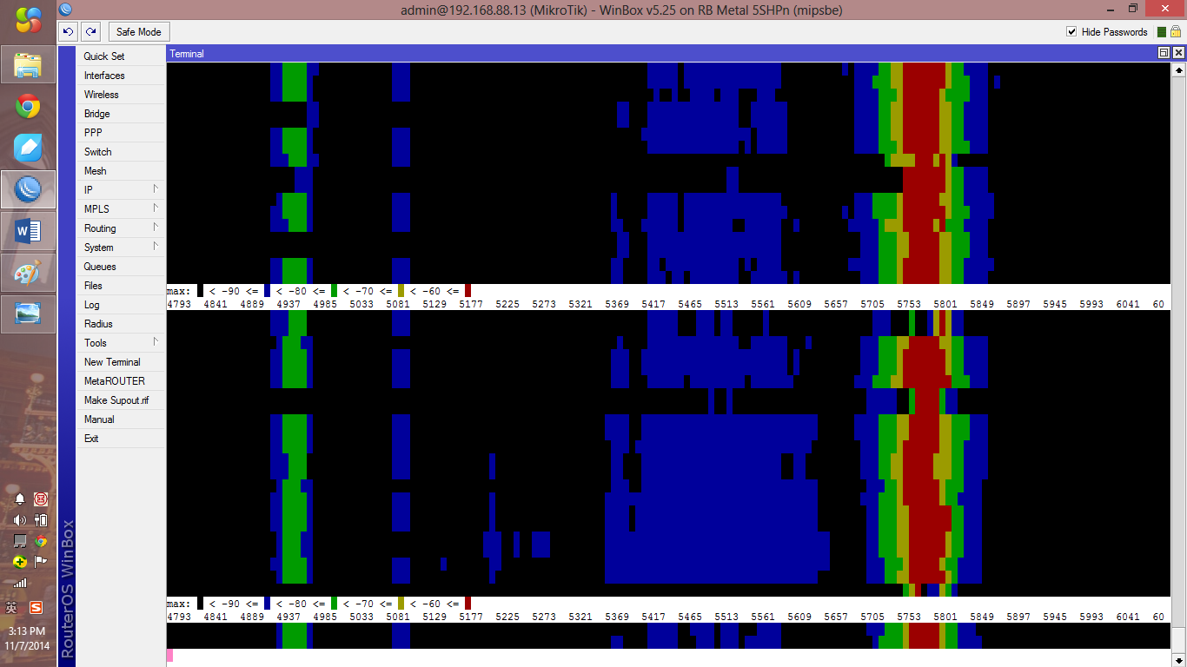

图4.25 157ch_频谱

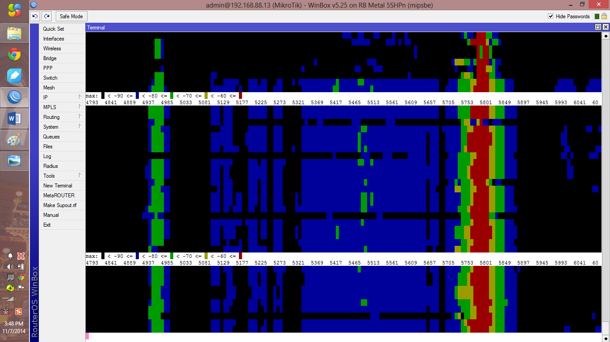

图4.26 161ch_频谱

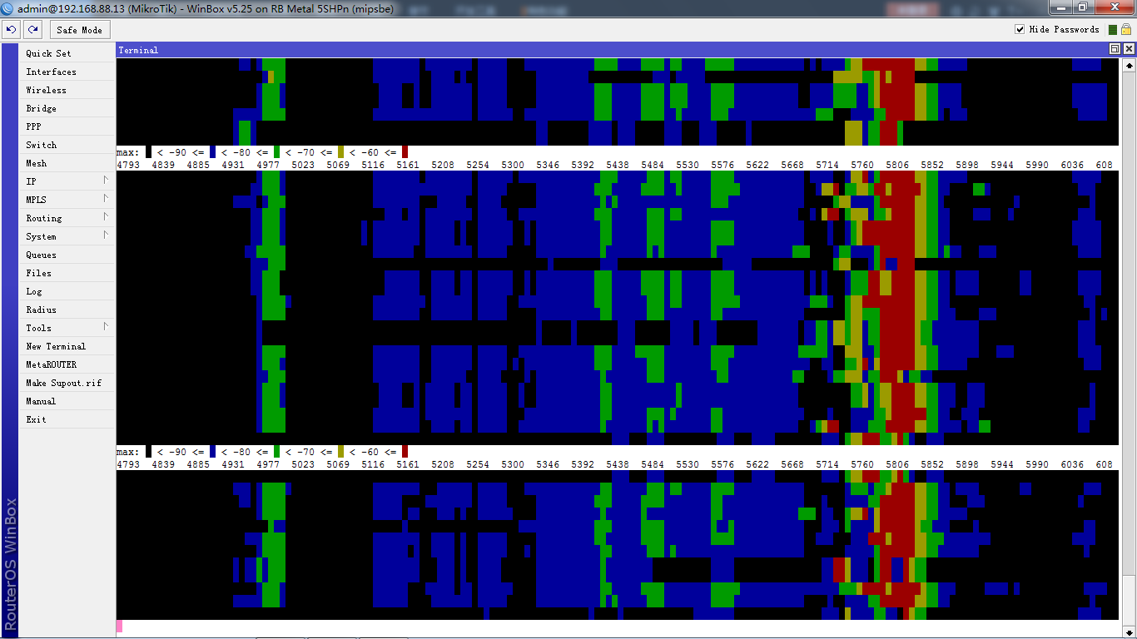

图4.27 165ch_频谱

# 实验总结及后续工作

本次实验主要针对新天线在HT20模式下的带宽及频谱情况进行测试：

实验总结：

1. 在HT20模式下，带宽均在50-60Mbps之间。
2. 发射功率越大，频谱占用越宽，一般频谱占用在50M左右，当功率下降到5或6dbm时，频谱占用会出现明显下降。